МКУ «УПРАВЛЕНИЕ ОБРАЗОВАНИЯ»г. РУБЦОВСК
МУНИЦИПАЛЬНОЕ БЮДЖЕТНОЕ УЧРЕЖДЕНИЕ
ДОПОЛНИТЕЛЬНОГО ОБРАЗОВАНИЯ
«ЦЕНТР ВНЕШКОЛЬНОЙ РАБОТЫ «МАЛАЯ АКАДЕМИЯ»

«Танк Т-34 - легенда Великой Отечественной»
краевой заочный конкурс профессионального мастерства
в сфере дополнительного образования
«ПЕДАГОГИЧЕСКИЙ КАЛЕЙДОСКОП»
Номинация: методическая разработка воспитательного мероприятия раскрывающая эффективное использование инновационных технологий в системе дополнительного образования детей
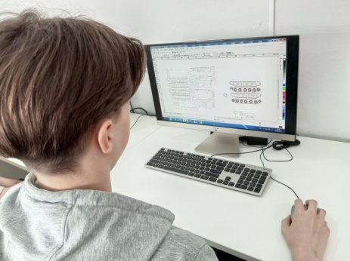
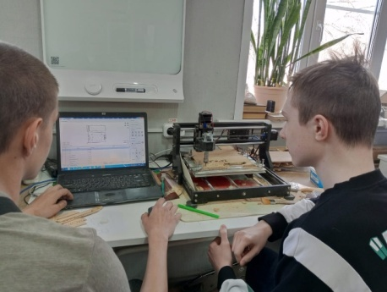

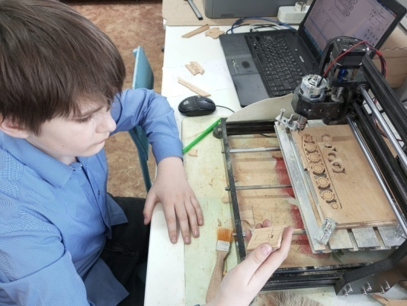
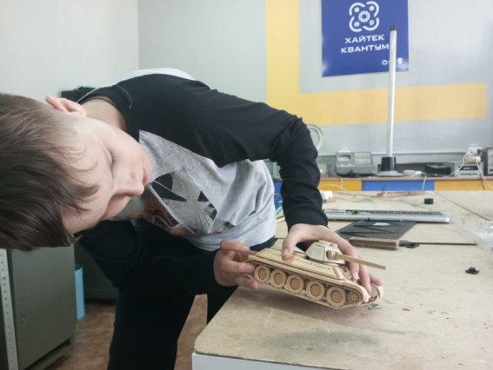

Шапорева Татьяна Валерьевна- педагог-организатор
Фотьев Сергей Владимирович -педагог-дополнительного образования

город Рубцовск, 2023

Методическая разработка занятия «Танк Т-34 – легенда Великой Отечественной» предназначена для педагогов дополнительного образования, реализующих программы начально-техническогомоделирования.

Проведение мероприятия: воспитательноемероприятие состоит из двух блоков: теоретического и практического.
В теоретической части воспитательного мероприятия: «Танк Т-34 – легенда Великой Отечественной» учащиеся знакомятся с историей создания легендарной боевой машины времен Великой Отечественной войны – танком Т-34;
В практической части воспитательного мероприятия: учащиеся моделируют детали в программах: CorelDraw, VektricAspair, Candle, выполняют модель танка из фанеры по предложенной схеме и готовым шаблонам.
Возраст обучающихся: 9-11 лет (2-4 класс).

Цель: познакомить учащихся с историей создания танка Т-34; продолжить работу в программах :CorelDraw, VektricAspair, Candle, путем изготовления деталей модели танка Т-34
Задачи:
Обучающие:
-дать знания о легендарной технике Великой Отечественной войне – танке Т-34;
- закрепить умение работать в программах: CorelDraw, VektricAspair, Candle.
Развивающие:
- развивать интерес к истории своей страны;
- развивать усидчивость, аккуратность, умение доводить начатое до конца.
Воспитательные:
- воспитывать чувство патриотизма, гордости за свою страну;
- воспитывать умения работать в коллективе.

Необходимые материалы и оборудование: чертеж модели, клей ПВА, фанера, виртуальная доска, фрезерный станок ЧПУ, компьютер, программы:CorelDraw, VektricAspair, Candle.

«Танк Т-34 – легенда Великой Отечественной»
Оборудование: чертеж модели, клей ПВА, фанера, виртуальная доска, фрезерный станок ЧПУ, компьютер, программа CorelDraw, VektricAspair, Candle.

Теоретическая часть
Великая Отечественная Война - это огромная душевная рана в человеческих сердцах. Началась эта страшная трагедия двадцать второго июня тысяча девятьсот сорок первого года, а закончилась только через четыре года, через четыре тяжелых года - девятого мая тысяча девятьсот сорок пятого года. Это была самая величайшая война за всю историю человечества. Вся наша страна от мала до велика поднялась на борьбу с врагом. Успех в победе был заключен в мужестве и отваге каждого человека. Одни шли на фронт и с оружием в руках защищали свою родину. Другие создавали и изготавливали это оружие. Одним из видов военного оружия были танки Т-34. (Приложение 1)
Танк T-34 (или «три́дцатьчетвёрка») выпускался в нашей стране с 1940 года, и являлся основной боевой единицей бронетанковых войск нашей страны в годы Великой Отечественной войны.
Благодаря своим боевым качествам Т-34 был признан лучшим танком. Второй Мировой войны. Британский премьер-министр У. Черчилль в 1945 году сказал: «Во второй мировой войне было три лучших оружия: английская пушка, немецкий самолет «Мессершмитт» и советский танк Т-34», «Чудо технической мысли». «Ласточка в танковых войсках». «Грозное оружие победы». «Лучший в мире танк». Как только ни называли "Тридцатьчетверку" - гордость танкостроителей и любимицу танкистов. (Приложение 2)
Модель танка Т-34 была разработана конструкторским бюро под руководством Михаила Ильича Кошкина в 1938 году.
В 1939 году был построен первый опытный образец танка Т-34 и начались его ходовые испытания. После испытаний новой машины Комитетом Обороны был подписан приказ о постановке танка Т-34 в серийное производство. Был принят план производства новых танков. Согласно этому плану в 1940 году должно было быть собранно 150 машин. Но начало Великой Отечественной войны внесло свои коррективы. Нашим войскам нужна была боевая техника и оружие.
(Приложения 3-6)
Первые танки Т-34 выпускались на заводе в Харькове. Днем и ночью работали рабочие, и к концу 1941 года в войска было отправлено 1066 танков Т-34. Когда Украина была захвачена гитлеровскими войсками, завод был эвакуирован на Урал. Началось то время, что позднее назовут чудом: в невероятно тяжелых условиях жизни и работы, в цехах с незакрытыми потолками мужчины, женщины и подростки выпускают уральские "Тридцатьчетверки". Еще пять заводов, до войны выпускавших мирную продукцию начинают работать над производством танков. Не обращая внимания на усталость и болезни, все работали под девизом «Все для фронта! Все для победы!» (Приложение 7)
Танки были основной боевой машиной - главным инструментом для наступательных операций колоссальных масштабов. Они получили боевое крещение в боях под Москвой, осенью и зимой 1941 года, на полях сражений заставили оккупантов отступить от столицы. Не случайно на советской медали "За оборону Москвы" изображена «Тридцатьчетверка».
(Приложение 8)
Именно она сыграла не только тактическую, но и стратегическую роль в обороне столицы. В сражении за Орел и битве на Курской дуге, в Сталинградской битве и прорыве блокады Ленинграда – везде участвовали танковые войска. В боях дошел танк Т-34 до Берлина.У этого танка было три особенности, которые обеспечивали успех в бою и безопасность экипажа. Первая особенность – наклон брони под углом. Это затрудняло пробитие брони. Вторая особенность – дизельный двигатель, благодаря которому при попадании снаряда танк не взрывался, и третья особенность – скорость. Танк мог двигаться достаточно быстро, что было очень важно в бою. (Приложение 9)
Но конечно танк – это только машина. И без людей она ничего не может. Танк Т-34 стал легендой в первую очередь потому, что в него верили те люди, которые садились за рычаги и к прицельным приспособлениям его пушки и пулеметов.
Экипаж танка состоял из четырёх человек — механика-водителя и стрелка-радиста, располагающихся в отделении управления и заряжающего с командиром, которые находились в двухместной башне. Командир машины управлял боем и исполнял обязанности наводчика орудия. Вторым человеком в экипаже, на которого ложилась львиная доля ответственности за танк, а значит, и за жизни своих товарищей в бою, был механик-водитель. Командиры оценивали механика-водителя в бою очень высоко. «...Опытный механик-водитель - это половина успеха» Особое положение механика-водителя в «тридцатьчетверке» было обусловлено сложным управлением, требующим опыта и физической силы. Стрелок радист обслуживал танковую радиостанцию. Заряжающий обслуживал танковое орудие. Боекомплект танков Т-34 состоял из 100 выстрелов.
Танк Т-34 модернизировался в течение всей войны. Конечный вариант Т-34-85 стал танком победы. (Приложение 10)
До сих пор состоит на вооружении некоторых стран.
Спустя более 70 лет, при ликвидации памятника танку в городе Нарва (Эстония), Т-34 просто заправили топливом, и он уехал в Россию своим ходом.

Практическая часть

А теперь ребята, перейдем непосредственно к практическому изготовлению модели Танка Т-34 (учащиеся занимают свои рабочие места за компьютером) (Приложения 11,12,13)
В программе CorelDraw, каждый учащийся отрисовывает векторный чертеж деталей выкройки Танка Т-34.(Приложение 14)
В программе VektricAspair подготавливаются машинные коды для станка. (Приложение 15)
С помощью программы Candle учащиеся изготавливают на станке детали из фанеры. (Приложение 16)
После проделанной работы учащиеся собирают детали модели Танка Т-34, склеивают. (Приложение 17)
Далее организуется выставка работ Творческого объединения «Радиотехническое конструирование» (Приложение 18)

ПРИЛОЖЕНИЯ
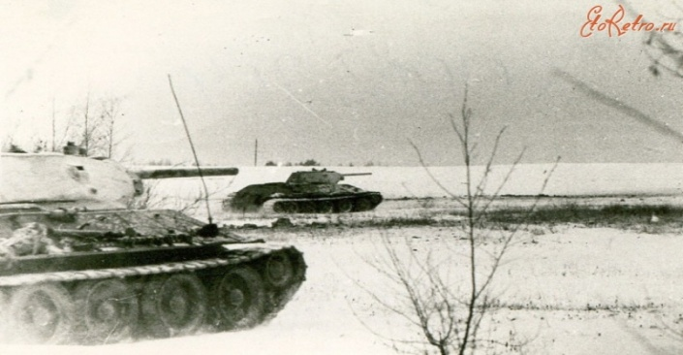
Приложение 1

Приложение 2
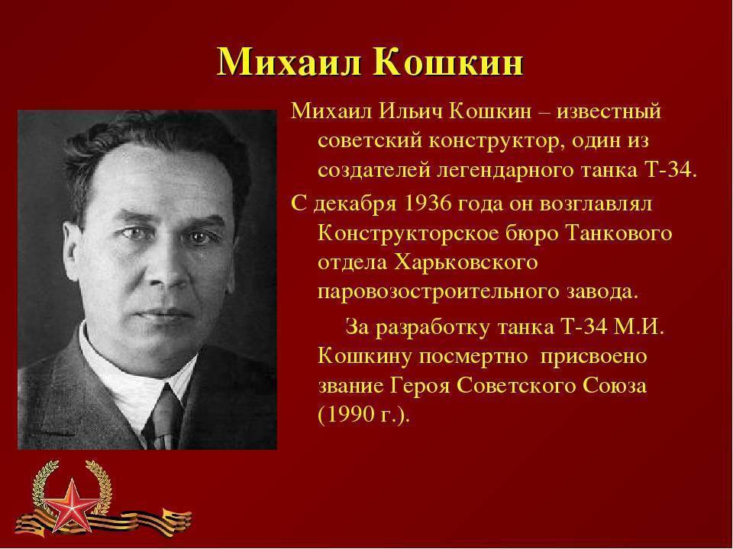

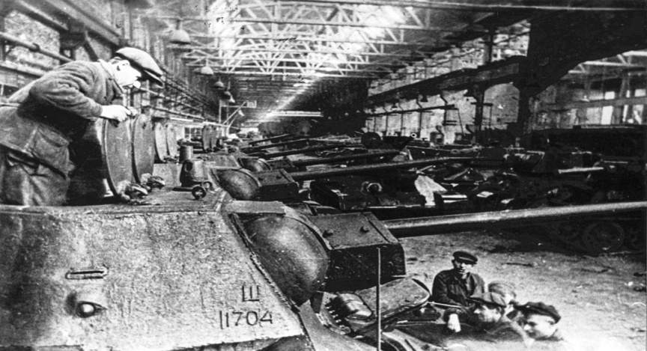
Приложение 3

Приложение 4
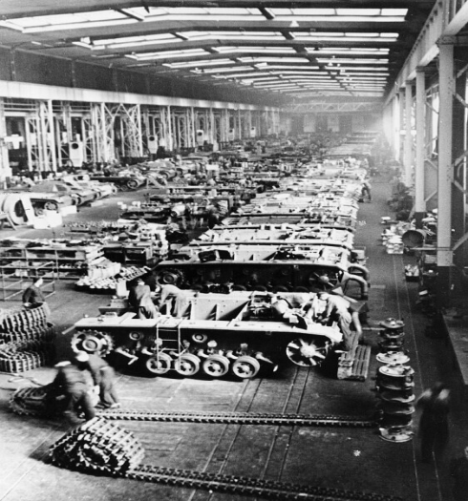

Приложение 7

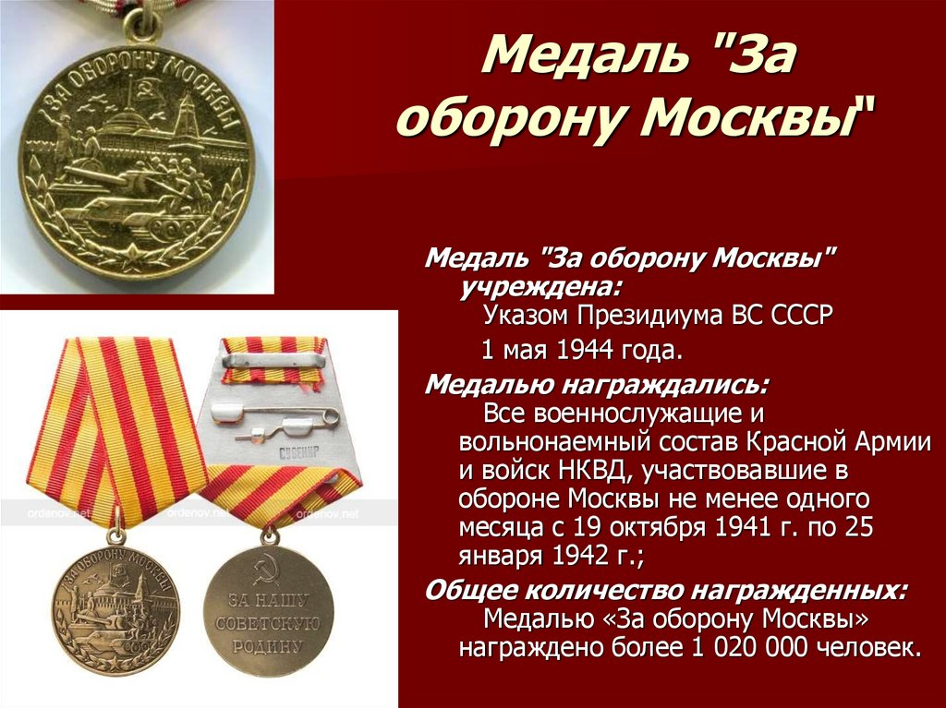

Приложение 8
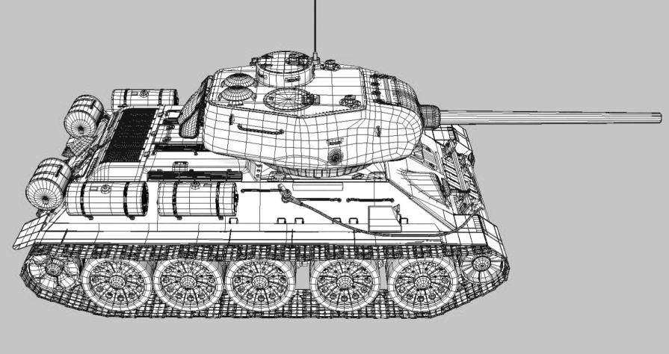

Приложение 9
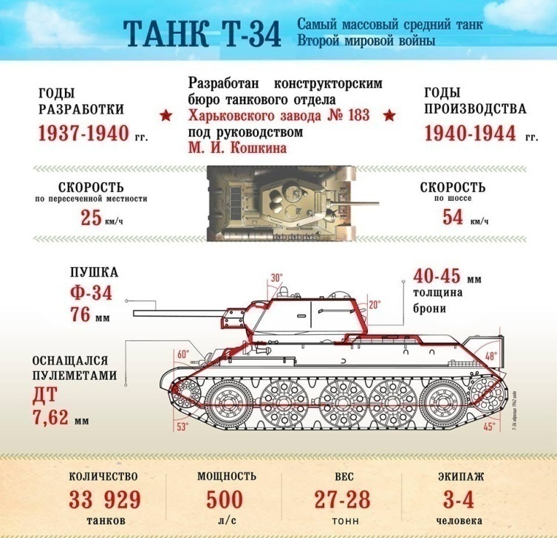

Приложение 10
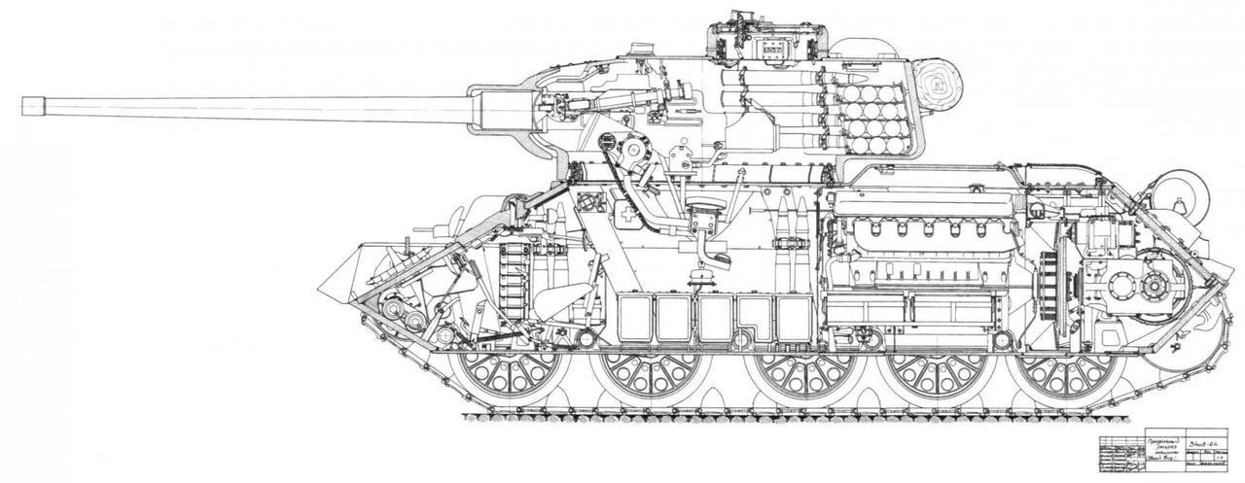

Приложение 11
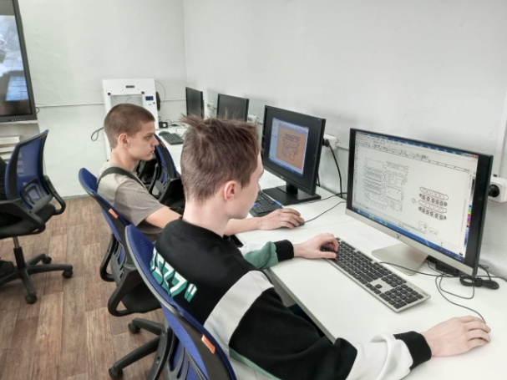

Приложение 12

Приложение 12
Приложение 12
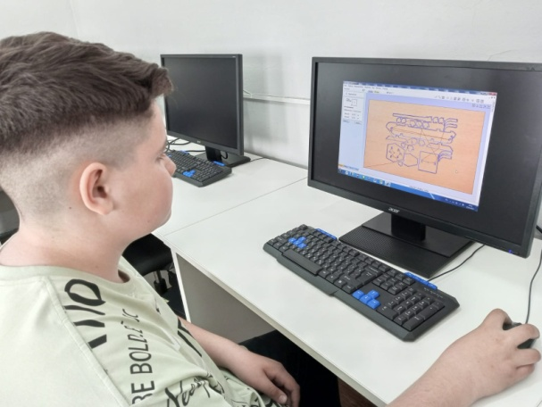

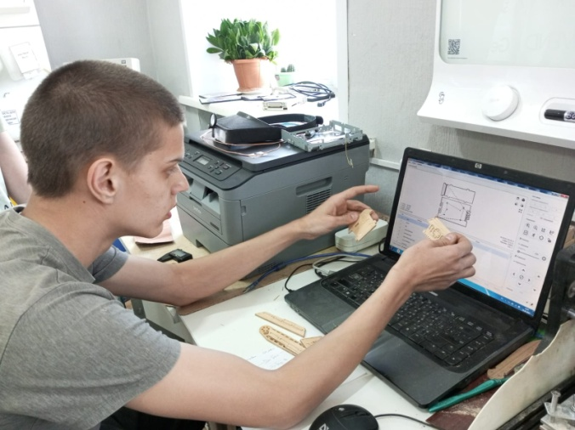
Приложение 13

Приложение 14
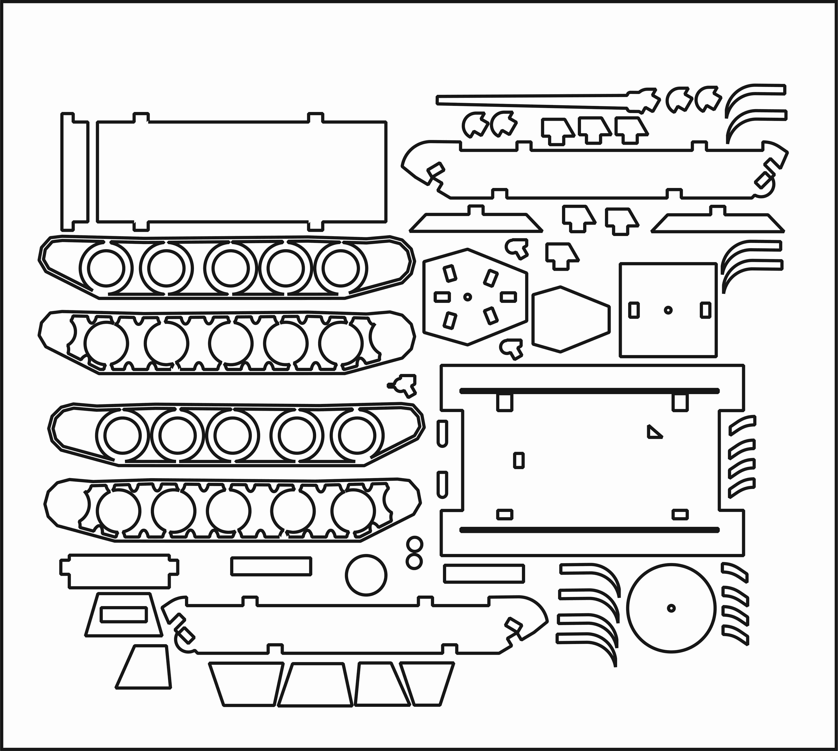

Приложение 15
Фрагмент G-кода для управления работой ЧПУ станка CNC-3018

G9S10
M3
G1Z20.000F600.0
G1X0.000Y0.000
G0X0.000Y52.189Z3.000
G1Z-0.500F600.0
G1X0.002
X0.007
X0.015Y52.189
X0.026Y52.189
X0.041Y52.189
X0.058Y52.189
X0.079Y52.189
X0.102Y52.189
X0.129Y52.189
X0.158Y52.189
X0.191Y52.189
X0.226Y52.189
X0.264Y52.189
X0.305Y52.189
X0.395Y52.189
X0.496Y52.189
X0.607Y52.189
X0.729Y52.189
X0.860Y52.188
X1.001Y52.188
X1.151Y52.188
X1.310Y52.188
X1.478Y52.188
X1.655Y52.188
X1.839Y52.188
X2.031Y52.188
X2.231Y52.188
X2.438Y52.188
X2.652Y52.188
X2.872Y52.188
X3.099Y52.188
X3.332Y52.188
X3.571Y52.187
X3.815Y52.187
X4.064Y52.187
X4.319Y52.187
X4.577Y52.187
X4.840Y52.187
X5.107Y52.187
X5.378Y52.187
X5.652Y52.187
X5.929Y52.187
X6.209Y52.186
X6.777Y52.186
X7.351Y52.186
X7.932Y52.186
X8.515Y52.186
X9.681Y52.185
X10.259Y52.185
X10.830Y52.185
X11.393Y52.184
X11.670Y52.184
X11.945Y52.184
X12.215Y52.184
X12.483Y52.184
X12.746Y52.184
X13.005Y52.184
X13.259Y52.184
X13.509Y52.184
X13.753Y52.184
X13.992Y52.183
X14.225Y52.183
X14.452Y52.183
X14.673Y52.183
X14.887Y52.183
X15.095Y52.183
X15.295Y52.183
X15.487Y52.183
X15.672Y52.183
X15.849Y52.183
X16.017Y52.183
X16.176Y52.183
X16.327Y52.183
X16.412Y52.183
Y52.255
Y52.375
Y52.499
Y52.626
Y52.888
Y53.425
Y53.691
Y53.951
Y54.077
Y54.199
Y54.318
Y54.432
Y54.541
Y54.645
Y54.742
Y54.833
Y54.916
Y54.992
Y55.060
Y55.118
Y55.168
Y55.207
Y55.236
Y55.247
Y55.254
Y55.259
Y55.261
X16.415Y55.338
X16.426Y55.418
X16.443Y55.498
X16.469Y55.579
X16.502Y55.658
X16.544Y55.735
X16.593Y55.809
X16.650Y55.878
X16.713Y55.941
X16.781Y55.998
X16.855Y56.048
X16.932Y56.090
X17.011Y56.124
X17.091Y56.150
X17.171Y56.168
X17.251Y56.178
X17.329Y56.182
X17.331Y56.182
X17.336Y56.182
X17.343
X17.355
X17.371
X17.392
X17.418
X17.448
X17.482
X17.521
X17.563
X17.609
X17.660
X17.714
X17.771
X17.832
X17.896
X17.964
X18.034
X18.108
X18.185
X18.346
X18.518
X18.699
X18.888
X19.085
X19.289
X19.498
X19.712
X19.930
X20.374
X20.823
X21.270
X21.490
X21.706
X21.918
X22.126
X22.327
X22.521
X22.707
X22.885
X23.052
X23.132
X23.210
X23.284
X23.355
X23.423
X23.488
X23.550
X23.608
X23.663
X23.714
X23.761
X23.805
X23.844
X23.879
X23.910
X23.937
X23.959
X23.976
X23.989
X23.997
X24.000
X24.077Y56.179
X24.155Y56.169
X24.234Y56.152
X24.313Y56.128
X24.391Y56.095
X24.467Y56.056
X24.539Y56.008
X24.607Y55.954
X24.670Y55.893
X24.727Y55.827
X24.777Y55.757
X24.820Y55.682
X24.855Y55.606
X24.882Y55.528
X24.902Y55.449
X24.915Y55.372
X24.921Y55.296
X24.921Y55.294
X24.922Y55.260
Y55.256

Положение 16
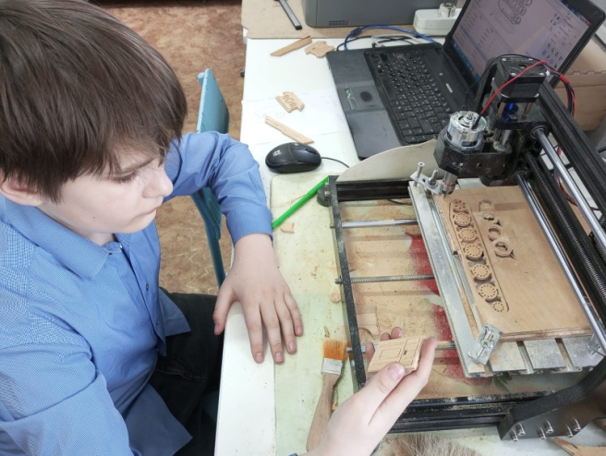

Приложение 17
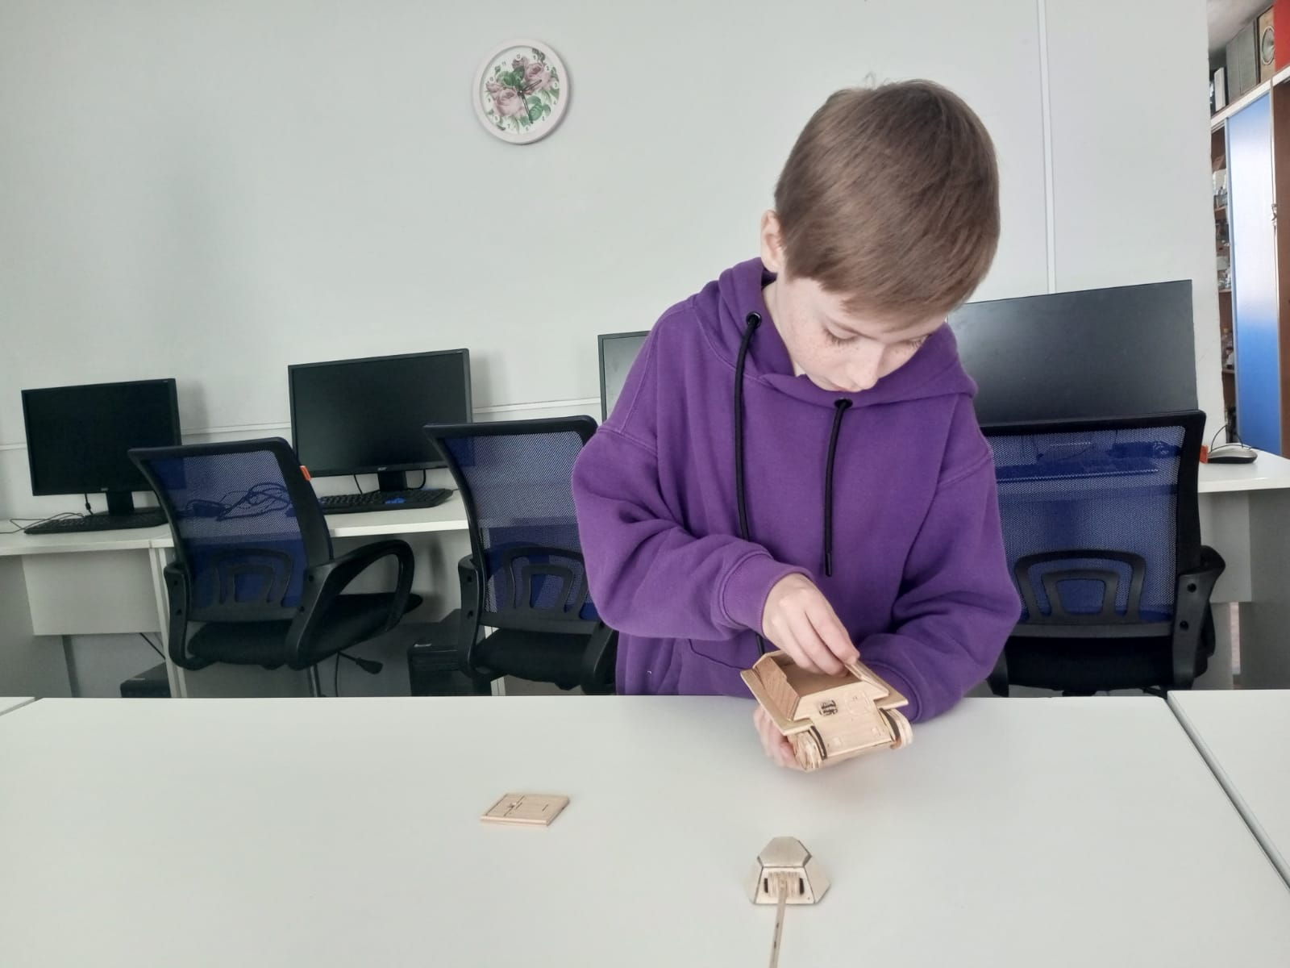
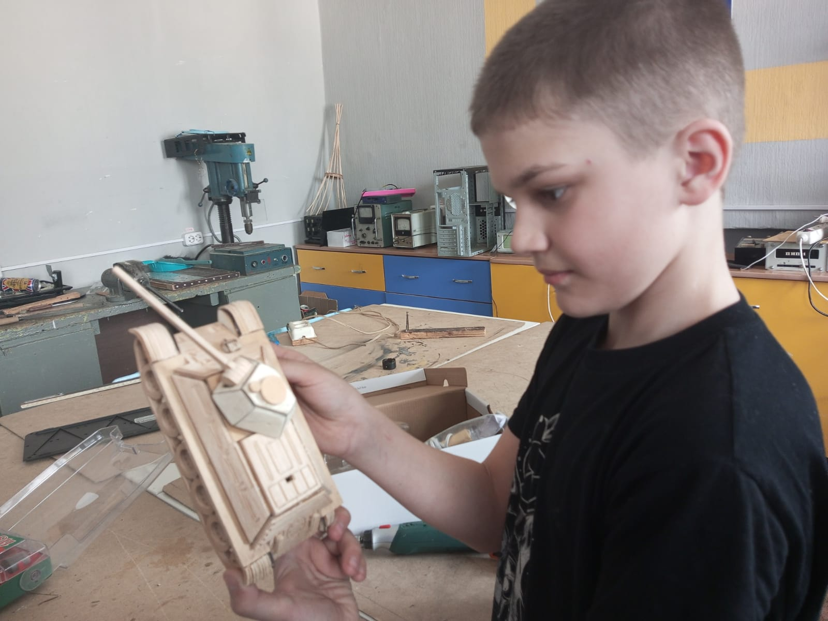

Приложение

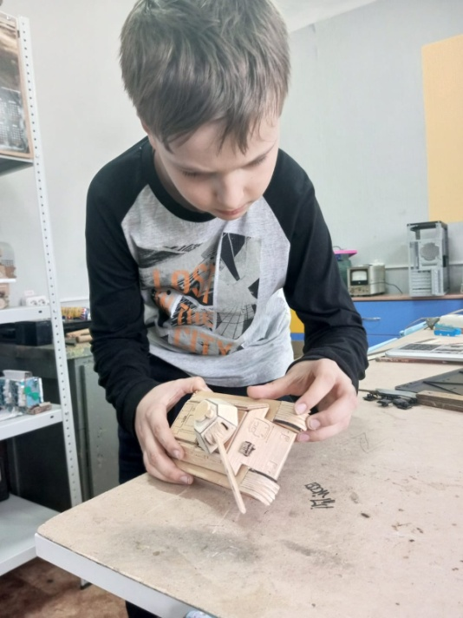

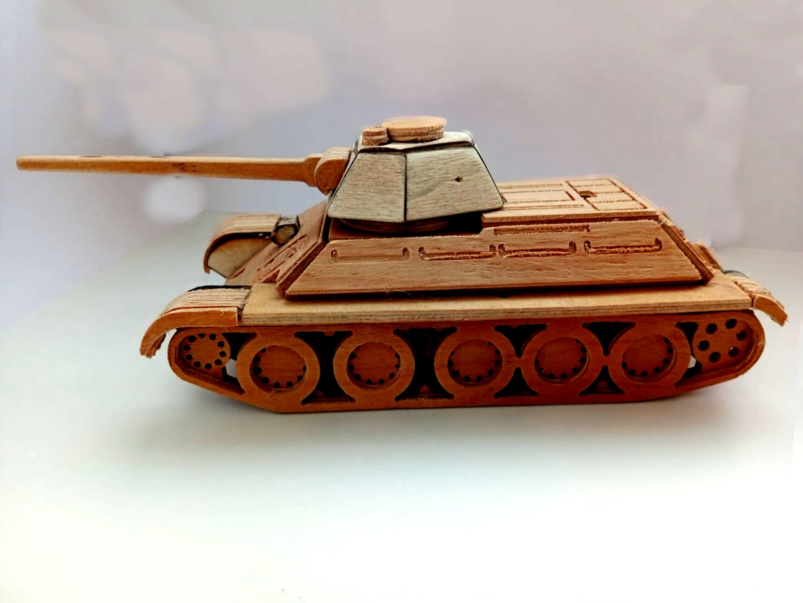
Приложение 18

